MANUAL DE MAPEO
Y LISTADO DEL HOGAR

Octubre de 2013

Introducción

Las Encuestas de Indicadores Múltiples por Conglomerados (MICS) son encuestas de hogares por muestreo diseñadas para proporcionar información actualizada sobre la situación de niños, niñas, mujeres y hombres, así como para medir los indicadores clave que permiten a los países monitorear los avances hacia los Objetivos de Desarrollo del Milenio (ODM) y otros objetivos, metas e indicadores acordados a nivel internacional.

En una encuesta característica de MICS, se utilizan cuatro conjuntos de cuestionarios:
- Un cuestionario del hogar, que se emplea para recoger información sobre todos miembros de facto del hogar (residentes habituales), el hogar y la vivienda.
- Un cuestionario de mujeres individuales administrado a todas las mujeres de 15 a 49 años de edad que viven en el hogar.
- Un cuestionario de hombres individuales administrado a todos los hombres 15 a 49 años de edad que viven en el hogar.
- Un Cuestionario para niños y niñas menores de cinco años administrado a las madres o cuidadoras de todos los niños y niñas menores de 5 años de edad que viven en el hogar.

Las mujeres y los hombres entrevistados en las encuestas MICS viven en hogares residenciales que se seleccionan aleatoriamente de un conjunto de puntos de muestra denominados conglomerados o clústers. Un conglomerado puede corresponder a una localidad (por ejemplo, una aldea), un Área de Eumeración censal (EA, por sus siglas en inglés), o un grupo de EA, o una porción de un EA. Antes de proceder con las entrevistas, deberán listarse todos los hogares ubicados en los conglomerados muestreados. El objetivo principal de la operación de listado de hogares consiste en la creación de una lista completa y actualizada de los hogares de todos los conglomerados seleccionados, para que, de esta manera, los hogares muestreados puedan representar a la población total. Este listado servirá, entonces, como marco muestral para la selección final de los hogares que se incluirán en la muestra de MICS.

Durante la operación de listado de hogares, se visitará cada conglomerado seleccionado con el fin de:
- Actualizar el mapeo existente del conglomerado mediante la elaboración de un mapa de situación del conglomerado, así como un croquis de las estructuras del conglomerado.
- Registrar en los formularios del listado una descripción de cada estructura, junto con los nombres de los jefes de los hogares que se encuentren en la estructura.

La operación de listado representa un costo considerable a nivel de campo, si bien no existe ningún método fiable con el que se pueda evitar dicho problema. El listado supone uno de los procedimientos de corrección de sesgo más importantes de la encuesta, sobre todo cuando el marco muestral está obsoleto. Proporciona información completa y reciente sobre el número de hogares de cada conglomerado seleccionado. La selección de los hogares de la muestra a partir del listado actualizado de cada segmento de la muestra garantizará que la muestra MICS represente a la población actual del país.

El programa MICS recomienda que el listado de hogares esté a cargo de personal de campo no compuesto de entrevistadoras, como una operación de campo independiente llevada a cabo en todos los conglomerados antes del comienzo de la encuesta. El listado de hogares, como ejercicio separado, es más caro, pero también más fiable. Se incurre en gastos debido a que hay que visitar dos veces cada conglomerado; una vez durante el listado de hogares y, posteriormente, otra vez durante las entrevistas. Es más fiable porque el personal de listado, que está capacitado y dedicado específicamente al listado, tiene menos posibilidades de sesgar la muestra mediante la exclusión de aquellos hogares menos accesibles. Asimismo, con un listado separado, se puede hacer una selección aleatoria de hogares a partir de listados en una sola ubicación central mediante procedimientos fiables y uniformes.

Se llevará a cabo el listado de hogares a menos que el marco muestral o el listado de hogares disponibles sea muy reciente (1 año como máximo).

Este manual proporciona directrices para llevar a cabo la operación de listado de hogares sobre el terreno, junto con las responsabilidades del personal de listado, así como la definición de los términos utilizados. Asimismo, se describe la selección de hogares que se incluirá en la encuesta MICS. No obstante, este manual deberá personalizarse para adaptarlo a las condiciones específicas de cada país.

Definición de los términos clave

A continuación, se proporcionan las definiciones de los términos clave utilizados en este manual:

Un Área de Enumeración (EA) es la unidad geográfica estadística más pequeña creada para una vivienda y un censo de población. Por ejemplo, un EA puede ser un bloque o cuadra de una ciudad, un pueblo o una parte de un pueblo, o bien un grupo de pequeños pueblos. El EA deberá tener límites bien definidos e identificados en un mapa. El número de hogares por EA suele ser lo suficientemente pequeño como para estar cubierto por un encuestador durante el censo. El tamaño de los EA es bastante uniforme, aunque existe cierta variabilidad en el número de hogares por EA. En algunos países, el tamaño medio de los EA difiere entre las zonas urbanas y las rurales.

En las encuestas MICS, un conglomerado es la zona geográfica más pequeña compuesta de un número de hogares adyacentes. Un conglomerado puede corresponder a un EA o a un segmento de un gran EA con límites bien definidos.

Un mapa base es un mapa de referencia que describe la ubicación y límites geográficos de un EA.

Un mapa de ubicación es un mapa producido durante la operación de listado de hogares que muestra la ubicación del conglomerado junto con sus límites. También incluye instrucciones sobre cómo llegar al conglomerado y cualquier información que se pueda utilizar para encontrar el conglomerado y sus límites.

Un croquis es un mapa producido durante la operación de listado de hogares que muestra todas las estructuras halladas en el conglomerado durante la operación de listado. Contiene, asimismo, características tales como puntos de referencia (ríos, carreteras), edificios públicos (por ejemplo, parques, escuelas o templos) y calles o carreteras que sirven de ayuda para que la entrevistadora encuentre los hogares seleccionados.

Una unidad de vivienda es una habitación o un grupo de habitaciones destinado normalmente a lugar de residencia de un hogar (por ejemplo, una casa, un apartamento o un grupo de habitaciones de una casa). No obstante, una vivienda también puede ser compartida por más de un hogar.

Una estructura es un edificio independiente que puede tener una o más viviendas de uso residencial o comercial. Las estructuras residenciales pueden tener una o más unidades de vivienda (por ejemplo, una casa o un edificio de departamentos).

Un hogar consiste en una persona o un grupo de personas emparentadas o no emparentadas, que viven juntas en la misma unidad de vivienda, comparten estilos de vida en común, que reconocen a la misma persona como jefe del hogar, comen juntos y se consideran como una unidad.

Se define al jefe de hogar como un miembro residente habitual del hogar y que es reconocido por los otros miembros del hogar como el jefe del hogar.

Los hogares se hallan en las viviendas, las viviendas en las estructuras y las estructuras en los conglomerados.

En algunos casos, se puede encontrar un grupo de personas que conviven en la misma vivienda, pero en el que cada persona tiene un régimen de ingresos y de comida por separado. En este caso, cada persona constituye un hogar unipersonal. Los modos de organización de vida colectivos (a veces también llamados hogares institucionales), como hoteles, hoteles residenciales, comedores, casas de refugio, residencias de ancianos, orfanatos, cárceles, campamentos militares, hostales para trabajadores e internados, no se consideran hogares y, por lo tanto, quedan excluidos de la encuesta.

Téngase en cuenta, no obstante, que los empleados domésticos y otros trabajadores que vivan y coman en el mismo hogar deberán ser incluidos como miembros del hogar.

En la gran mayoría de los casos, la definición o identificación de un hogar resulta sencilla, pero no se trata, en absoluto, de una tarea fácil todo el tiempo.

Es importante personalizar este manual para reflejar la definición más precisa posible. Esto es algo que se define en el censo. La documentación del censo tendrá también un conjunto de ejemplos apropiados que se pueden replicar aquí.

Independientemente de la definición y de los ejemplos precisos, surgirán algunos casos difíciles, por lo que deberá consultar a su supervisor.

Responsabilidades del personal del listado

La operación del listado de hogares lo llevará a cabo un equipo de listado de hogares en cada conglomerado seleccionado y antes de la encuesta principal. Cada equipo se compone de dos personas: una trabajará como mapeador, mientras que la otra será el listador. Los supervisores monitorearán a los equipos, mientras que toda la operación del listado de hogares estará supervisada por un coordinador de listado.

Responsabilidades del supervisor
- Obtener mapas base para todos los conglomerados seleccionados para la encuesta.
- Asignar conglomerados a los equipos.
- Asegurarse de que se obtengan todos los materiales del listado (Manual para el mapeo y el listado del hogar, y listados de mapeo y listado) antes de ir al campo.
- Planificar y organizar la logística del trabajo de campo (por ejemplo, organizar el transporte, identificar y contactar a los funcionarios locales y a los ancianos de la aldea para informarles acerca de la operación de listado y obtener su cooperación).
- Recibir y revisar los formularios de listado y mapas debidamente cumplimentados y asegurarse de que se almacenen de forma segura en la oficina central.
- Asegurarse de que se haya cubierto y listado debidamente cada conglomerado.
- Supervisar y verificar que la calidad del trabajo sea aceptable.

Responsabilidades del equipo de listado
- Identificar los límites de los conglomerados.
- Dibujar un croquis detallado de la ubicación del conglomerado y de todas las estructuras que contenga.
- Listar todas las estructuras y hogares del conglomerado de manera sistemática.
- Completar todos los formularios de listado, incluido el formulario de segmentación, en caso de que sea requerido.
- Transferir al supervisor o a la oficina central todos los formularios completos.
- Cuando sea posible, marcar el número de estructura en el marco de la puerta de las estructuras de los conglomerados.
- Comunicarle al supervisor los problemas encontrados en el de campo y seguir sus instrucciones.

El mapeador y el listador deberán trabajar juntos y al mismo tiempo en la misma zona. En primer lugar, identificarán juntos los límites del conglomerado y, posteriormente, el mapeador preparará el mapa de ubicación y el croquis, mientras el listador hace el listado de hogares. El croquis y el formulario de listado de hogares deberán prepararse en tándem. Se necesitarán los siguientes materiales para la operación de listado de hogares:
- Manual para el mapeo y el listado de hogares.
- Lápiz con punta de fieltro (marcador o tiza) que se utilizará en la numeración de estructuras.
- Un cuaderno.
- Lápices y gomas de borrar.
- Mapas base de los conglomerados seleccionados.
- Formulario de información del conglomerado.
- Formulario de listado del hogar.
- Formulario de segmentación.

Pasos del mapeo y del listado del hogar

La operación de listado de hogares consta de tres pasos principales: localización de cada conglomerado, preparación del croquis y mapa de localización de cada conglomerado, y el listado de todos los hogares que se encuentran en cada conglomerado. En algunos casos, se requiere segmentación y se describirá más adelante en este manual.

Paso 1: localización del conglomerado

El supervisor le proporcionará al equipo de listado un mapa base que contiene el conglomerado asignado al equipo. Al llegar al conglomerado, el equipo deberá visitar en primer lugar el conglomerado para identificar sus límites y crear el mapa de ubicación del conglomerado (tal como se describe más adelante). Esto se deberá hacer con la ayuda de las autoridades locales allí donde se encuentre el conglomerado. Durante esta primera visita al conglomerado, el equipo de listado deberá determinar una vía eficiente para los viajes con el objeto de listar todas las estructuras del conglomerado.

En la mayoría de los casos, los límites de los conglomerados son características naturales reconocibles, como arroyos o ríos, o características tales como carreteras o raíles. No obstante, en algunos casos, como en las zonas rurales, donde los límites de los conglomerados no pueden marcarse con distintivos visibles, se dará una atención especial a la información proporcionada en el mapa base. En tales casos, la asistencia de las autoridades locales será particularmente útil.
Tras la identificación de los límites de los conglomerados, el equipo de listado recorrerá el conglomerado por segunda vez para crear el listado y dibujar el croquis del conglomerado. Un croquis es un mapa detallado del conglomerado que muestra todas sus estructuras y características, como, por ejemplo, carreteras.

Paso 2: preparación de los mapas de localización y del croquis

El mapeo del conglomerado y el listado de los hogares se deberán hacer de manera sistemática para evitar omisiones o duplicaciones. El conglomerado se dividirá en partes, si es posible, pudiendo constituir una parte un bloque de estructuras. El equipo deberá terminar cada bloque antes de pasar al adyacente. En cada bloque, se comenzará en una esquina del bloque y se moverá en el sentido de las agujas del reloj. En las áreas rurales, donde las estructuras se hallan en pequeños grupos, el equipo deberá trabajar en un grupo al mismo tiempo. En cada grupo, se comenzará desde el centro y se moverá en el sentido de las agujas del reloj.

Mapa de localización
Durante el primer recorrido del conglomerado, y utilizando el Formulario de información del conglomerado, el asignador hará lo siguiente:
- En primer lugar, ingresar la información de identificación del conglomerado en la página 1. Esta información la facilita el supervisor.
- Utilizando la página 1, el mapeador preparará un mapa de ubicación del conglomerado. Esto implica dibujar un mapa que muestre la ubicación del conglomerado junto con sus límites y los límites de las partes que componen el conglomerado. Este mapa de ubicación deberá incluir todas las instrucciones sobre cómo llegar al conglomerado y cualquier información que se pueda utilizar para encontrar el conglomerado y sus límites.

Croquis
Durante el segundo recorrido del conglomerado, y mediante el uso de la página 2 del Formulario de información del conglomerado, el mapeador dibujará un croquis de todas las estructuras que se encuentren en el conglomerado de la siguiente manera:
- Marcando el punto de partida con una “X” de gran tamaño, identifique en el mapa cada estructura con una pequeña casilla en el lugar donde se encuentre en el conglomerado. Se deberán identificar las estructuras no residenciales por su uso (por ejemplo, escuela, tienda o fábrica).
- Numere todas las estructuras en orden secuencial comenzando por “1”. Cada vez que haya un salto en la numeración de las estructuras (por ejemplo, al pasar de un bloque a otro), use una flecha para indicar cómo procedieron los números de un conjunto de estructuras a otro. No obstante, puede ser difícil determinar la ubicación exacta de la estructura en el mapa. De hecho, incluso una ubicación aproximada es útil para encontrar la estructura en el futuro.
- Añada a los croquis puntos de referencia, edificios públicos (por ejemplo, parques, escuelas o templos) y calles o carreteras. En ocasiones, resulta útil añadir a los croquis puntos de referencia que se encuentren fuera de los límites de los conglomerados, si son útiles en la identificación de otras estructuras dentro del conglomerado.
- Contando con el debido permiso, utilice el marcador para escribir en la puerta o en el marco de la entrada a la estructura el número que se haya asignado a la estructura en el croquis. Téngase en cuenta que se trata del número de serie de la estructura que se le asignará en el formulario de listado de hogares. Con el fin de distinguir el número MICS de otros números que puedan existir ya en la puerta/ marco de la estructura, escriba MICS frente al número de estructura; por ejemplo, MICS/60 para la estructura número 60.
- Asegúrese de que se cubran todas las estructuras dentro de los límites del conglomerado.

El equipo de listado deberá tener cuidado de localizar estructuras ocultas. En algunas áreas, las estructuras se han construido de manera tan arbitraria, que se pueden pasar por alto con facilidad. Si existiera un camino que conduce a la estructura listada, compruebe si la vía va a otra estructura. Las personas que viven en la zona pueden ayudarle en la identificación de las estructuras ocultas.

Paso 3: listado de hogares

Usando el Formulario de listado del hogar, el listador registrará de la siguiente manera todas las estructuras y los hogares que se encuentren en el conglomerado:

- Comience ingresando la información de identificación del conglomerado.
- Deje en blanco las primeras dos columnas que se reservan para uso de oficina.
- Columna (1) [Número de serie de la estructura]: Registre para cada obra el mismo número de serie de la estructura que el que el mapeador ingrese en el croquis.
- Columna (2) [Dirección/ descripción de la estructura]: Proporcione el nombre de la calle de la estructura o cualquier descripción de la estructura que ayude a localizarla.
- Columna (3) [Residencia (Sí / No)]: Indique si la estructura se utiliza para fines residenciales (comer y dormir) marcando con un círculo sobre S para “Sí”. En los casos en que una estructura se utilice con fines comerciales o de otro tipo, marque con un círculo sobre N para “No”. Las estructuras utilizadas tanto para fines residenciales como comerciales (por ejemplo, una combinación de tienda y hogar) deberán clasificarse como residenciales (es decir, marcando con un círculo sobre S en la columna 3). Asegúrese de listar cualquier unidad de vivienda que se encuentre en una estructura no residencial (por ejemplo, un guarda que viva en una factoría o en una iglesia).
Se deberán listar todas las estructuras, incluyendo estructuras vacantes y estructuras en construcción, así como las estructuras en las que los miembros del hogar se nieguen a cooperar, o no estén en casa en el momento del listado.
- Columna (4) [Número de serie del hogar en la estructura]: Éste es el número de serie asignado a cada hogar que se encuentre en la estructura. Puede haber más de un hogar en una estructura. El primer hogar de la estructura tendrá siempre el número “01”. Si hay un segundo hogar en la estructura, entonces este hogar se registrará en la línea siguiente, y “02” se registrará en la columna 4. Si la estructura es un edificio de apartamentos, se asignará un número de serie a toda la estructura (sólo aparece en el croquis un bloque con un número), pero se completarán las columnas 4 a 7 para cada apartamento en el edificio de forma individual.
- Columna (5) [Nombre del jefe del hogar]: Escriba el nombre del jefe del hogar. Sólo puede haber un jefe por hogar.
- Columna (6) [Hogares con niños y niñas menores de 5 años]: Indique si en el hogar hay niños y niñas menores de 5 años. Téngase en cuenta que esta columna es optativa y que se utiliza cuando los hogares con niños y niñas menores de 5 años deben ser sobremuestreados, como sucede en países con bajas tasas de fecundidad. La columna deberá suprimirse si no aplica.
- Columna (7) [Estado de la vivienda]: Marque con un círculo sobre “1” si está ocupada. Si una vivienda está desocupada, las observaciones o la información de los vecinos servirán de guía sobre qué código debe marcarse con un círculo. En circunstancias especiales en que una vivienda desocupada no se puede clasificar como vacante “2” o con el hogar temporalmente ausente “3”, se deberá marcar con un círculo sobre “Otro” y acompañarlo de los detalles de la situación en la columna (8).
- Columna (8) [Observaciones]: Registre cualquier información especial sobre el hogar o estructura (por ejemplo, no residencial, en construcción o rechazo del hogar).

Segmentación de áreas de enumeración de gran extensión

El listado completo de las EA de gran extensión no es rentable. Por esa razón, las EA de gran extensión deben subdividirse en segmentos más pequeños, de los cuales sólo uno será seleccionado y listado. Al llegar a un EA de gran extensión que pueda precisar de segmentación, el equipo de listado deberá recorrer, en primer lugar, el EA y realizar un conteo rápido para obtener el número estimado de hogares. Como estándar, MICS recomienda que cada EA con 300 o más hogares se subdivida en un número adecuado de segmentos. Si es posible, los segmentos deberán ser, aproximadamente, del mismo tamaño y contener alrededor de 100 a 200 hogares cada uno. No obstante, resulta fundamental adoptar los límites de los segmentos que son fácilmente identificables. Esta condición debe prevalecer sobre las consideraciones secundarias de aproximadamente el mismo tamaño; es decir, no se pueden segmentar todas las EA con 300 o más hogares, a causa de la falta de límites claramente identificables.

Cada equipo deberá llevar un cierto número de Formularios de segmentación para el campo, cada uno de ellos con un número aleatorio impreso en el espacio correspondiente del formulario.

La segmentación y la selección de un segmento de la muestra se llevarán a cabo de la siguiente manera:
- Dibuje un mapa de ubicación de todo el EA tal como se describió anteriormente.
- Utilizando límites claros, tales como carreteras o ríos, divida el EA en segmentos de aproximadamente el mismo tamaño en términos de número de hogares.
- Muestre en el mapa de ubicación del EA los límites de los segmentos de nueva creación.
- Numere los segmentos secuencialmente.
- Para cada segmento, haga un conteo rápido del número de viviendas.
- Utilizando el Formulario de segmentación, registre la información de identificación del EA, el número de segmento y el tamaño de cada segmento en las columnas correspondientes (número de viviendas, porcentaje y porcentaje acumulado).
- Compare el porcentaje acumulado con el número aleatorio proporcionado en el Formulario de segmentación.
- Seleccione el primer segmento para el que el porcentaje acumulativo es mayor que o igual al número aleatorio.
- Dibuje un croquis del segmento seleccionado y liste todos los hogares que se encuentren en el segmento seleccionado. El segmento seleccionado corresponde al conglomerado para la encuesta MICS.

Selección del hogar

La selección del hogar se realizará en la oficina central una vez que se hayan completado todos los formularios de listado para todos los conglomerados. Para obtener la muestra de hogares a ser entrevistados para la encuesta MICS, se requieren los siguientes pasos.

Paso 1: En la columna “Número de HH”, comenzando por “1”, asigne un número de forma secuencial a todos los hogares listados en la reunión del conglomerado, uno de los tres criterios siguientes:
- Viviendas residenciales ocupadas.
- Hogares que se negaron a cooperar durante listado de hogares.
- Hogares cuyos ocupantes estaban temporalmente ausentes durante listado de hogares.

Deje la casilla en blanco si la unidad de vivienda no está ocupada (Columna 7 = 2) o si la estructura no es una estructura residencial. Para cada conglomerado, el número asignado al último hogar listado que cumple con uno de los 3 criterios anteriores se corresponde con el número total de hogares de ese conglomerado.

Paso 2: Después de numerar secuencialmente todos los hogares listados en cada conglomerado, registre el número total de hogares en la hoja de cálculo Excel personalizada para la selección de los hogares (Plantilla MICS de Selección del Hogar). Para cada conglomerado, registre también el porcentaje que representa el segmento seleccionado en el EA segmentado en la columna “Proporción del segmento seleccionado”. El porcentaje que hay que registrar se encuentra en la fila de segmento seleccionado de la columna de “Porcentaje del total” en el Formulario de segmentación del EA. Si no se llevó a cabo ninguna segmentación, deje el valor de “1” en la columna (Proporción del segmento seleccionado).

Paso 3: La hoja de cálculo Excel para la selección de hogares generará automáticamente los números de los hogares para los hogares que se entrevistarán en la encuesta. Los hogares seleccionados se deberán indicar en el Formulario de listado de hogares con un círculo sobre el número correspondiente en la columna Número de HH. El archivo de Excel permite también la selección de una sub-muestra de hogares de una encuesta masculina, según sea necesario. La sub-muestra seleccionada de hogares se deberá indicar en la primera columna (HH seleccionado para hombres) del Formulario de listado de hogares con una X o una marca. Se puede eliminar la columna si no aplica.

Anexos

Formularios de mapeo y de listado del hogar

información del conglomerado
nombre de la encuesta
IDENTIFICAcióN
Número del área de enumeración: | Región:  Región 1 1  Región 2 2  Región 3 3  Región 4 4  Región 5 5  Región 6 6
___ ___ ___ ___ ___ ___ ___ ___ ___ ___
Nombre y código de la localidad:
Nombre _________________________ ___ ___
Número del conglomerado de MICS: ___ ___ ___
Nombre y número del mapeador: | Nombre y número del listador:
Nombre _________________________ ___ ___ | Nombre ____________________________ ___ ___

Observaciones
mapa de ubicación
Número de conglomerado de MICS: ___ ___ ___
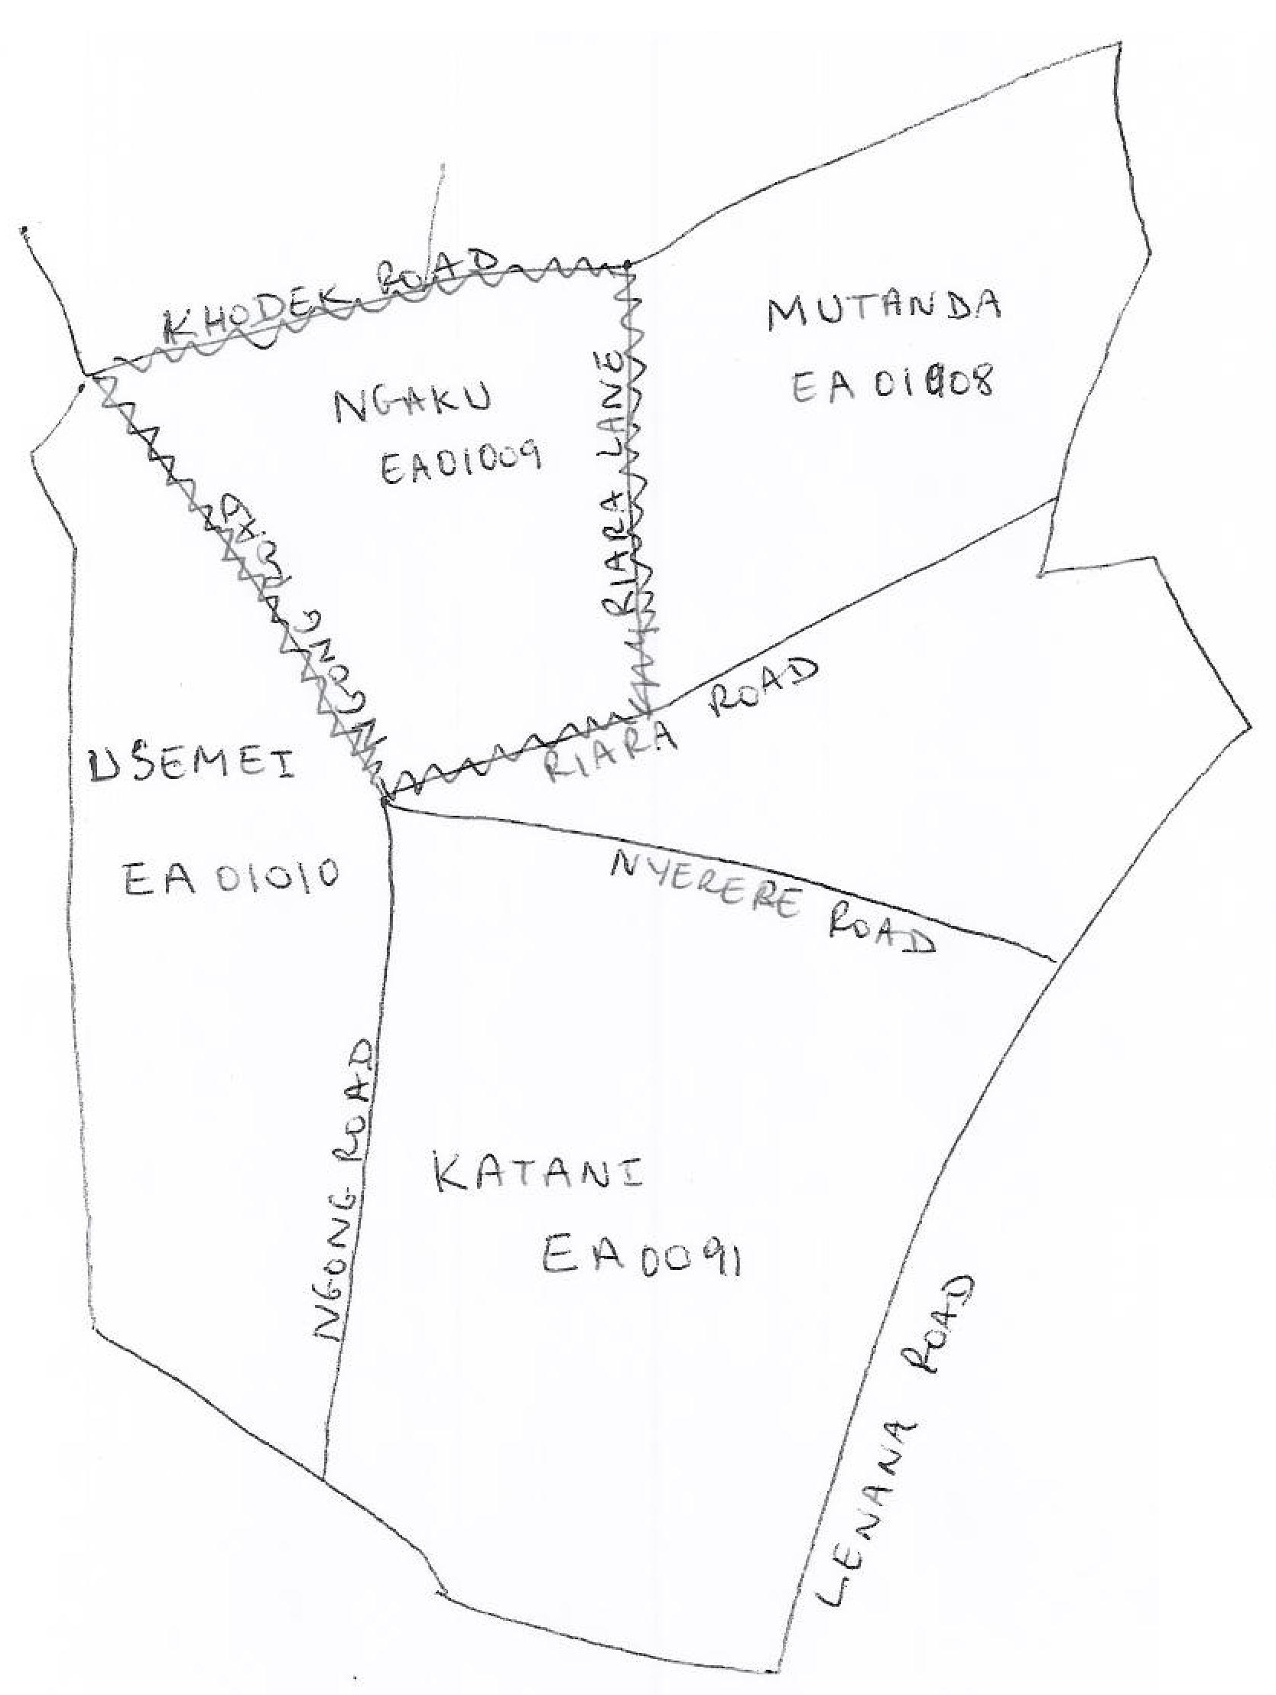

croquis
Número de conglomerado de MICS: ___ ___ ___
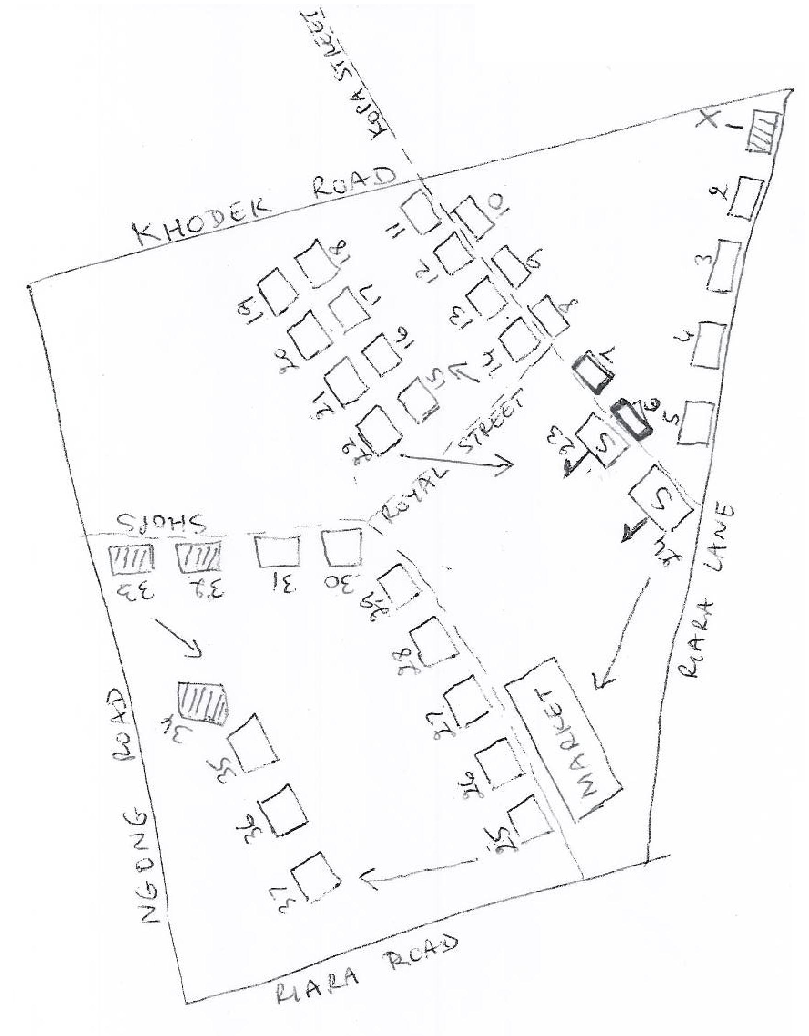

formulario de segmentación
nombre de la encuesta
IDENTIFICAción
Número de área de enumeración: | Región:  Región 1 1  Región 2 2  Región 3 3  Región 4 4  Región 5 5  Región 6 6
___ ___ ___ ___ ___ ___ ___ ___ ___ ___
Nombre y código de localidad:
Nombre _________________________ ___ ___
Número de conglomerado de MICS: ___ ___ ___
Nombre y número del mapeador: | Nombre y número del listador:
Nombre _________________________ ___ ___ | Nombre ____________________________ ___ ___

Número de segmentos que se crearán: ___ | Número aleatorio entre 1 y 100: X XX

Número de segmento | Número de viviendas | Porcentaje del total | Porcentaje acumulado del total
1 | ___ ___ ___ | ___ ___ | ___ ___
2 | ___ ___ ___ | ___ ___ | ___ ___
3 | ___ ___ ___ | ___ ___ | ___ ___
4 | ___ ___ ___ | ___ ___ | ___ ___
5 | ___ ___ ___ | ___ ___ | ___ ___
Total | ___ ___ ___ |  | 100
 |  | Segmento seleccionado: | ___

formulario de listado del hogar
nombre de la encuesta
IDENTIFICAción
Número de área de enumeración: |  |  |  | Región:  Región 1 1  Región 2 2  Región 3 3  Región 4 4  Región 5 5  Región 6 6 |  |  |  |  | Nombre y número del mapeador:
___ ___ ___ ___ ___ ___ ___ ___ ___ ___ |  |  |  |  |  |  |  |  | Nombre _____________________________ ___
Nombre y código de localidad: |  |  |  |  |  |  |  |  | Nombre y número del listador:
Nombre ______________________________ ___ ___ |  |  |  |  |  |  |  |  | Nombre __________________________ ___ ___
Número de conglomerado de MICS: ___ ___ ___ |  |  |  |  |  |  |  |  | Página núm..: ___ ___ |  |  | Núm. total de pág.: ___ ___
Dejar en blanco |  | Número de serie de la estructura | Dirección/ descripción de la estructura |  | ¿Residencia?  S/N  Si no, anote observaciones o proceda a la siguiente estructura |  | Número de serie de HH en la estructura | Nombre del jefe del hogar  Registre el nombre en el momento del listado |  | ¿Hay niños/as menores de 5 en el hogar?  S/N |  | Estatus de la vivienda  1 Ocupada  2 Vacante  3 Ausente temp.  6 Otro (especif.) |  |  |  | Observaciones
HH seleccionados para hombres | Número de HH
 |  | 1 | 2 |  | 3 |  | 4 | 5 |  | 6 |  | 7 |  |  |  | 8
 |  | ___ ___ |  |  | Y | N | ___ ___ |  |  | Y | N | 1 | 2 | 3 | 6
 |  | ___ ___ |  |  | Y | N | ___ ___ |  |  | Y | N | 1 | 2 | 3 | 6
 |  | ___ ___ |  |  | Y | N | ___ ___ |  |  | Y | N | 1 | 2 | 3 | 6
 |  | ___ ___ |  |  | Y | N | ___ ___ |  |  | Y | N | 1 | 2 | 3 | 6
 |  | ___ ___ |  |  | Y | N | ___ ___ |  |  | Y | N | 1 | 2 | 3 | 6
 |  | ___ ___ |  |  | Y | N | ___ ___ |  |  | Y | N | 1 | 2 | 3 | 6
 |  | ___ ___ |  |  | Y | N | ___ ___ |  |  | Y | N | 1 | 2 | 3 | 6
 |  | ___ ___ |  |  | Y | N | ___ ___ |  |  | Y | N | 1 | 2 | 3 | 6
 |  | ___ ___ |  |  | Y | N | ___ ___ |  |  | Y | N | 1 | 2 | 3 | 6
 |  | ___ ___ |  |  | Y | N | ___ ___ |  |  | Y | N | 1 | 2 | 3 | 6

